## 2022年普通高等学校招生全国统一考试(全国乙卷)

### 化学

7．(2022·全国乙卷)生活中处处有化学，下列叙述正确的是(　　)

A．HB铅笔芯的成分为二氧化铅

B．碳酸氢钠可做食品膨松剂

C．青铜和黄铜是不同结构的单质铜

D．焰火中红色来源于钠盐灼烧

答案　B

解析　HB铅笔芯的主要成分为石墨，A错误；碳酸氢钠不稳定，受热易分解产生二氧化碳，能使面团松软，可做食品膨松剂，B正确；青铜是在纯铜(紫铜)中加入锡或铅所组成的合金，黄铜是由铜和锌所组成的合金，两者均属于混合物，不是铜单质，C错误；钠及其化合物的焰色呈黄色，D错误。

8．(2022·全国乙卷)一种实现二氧化碳固定及再利用的反应如下：

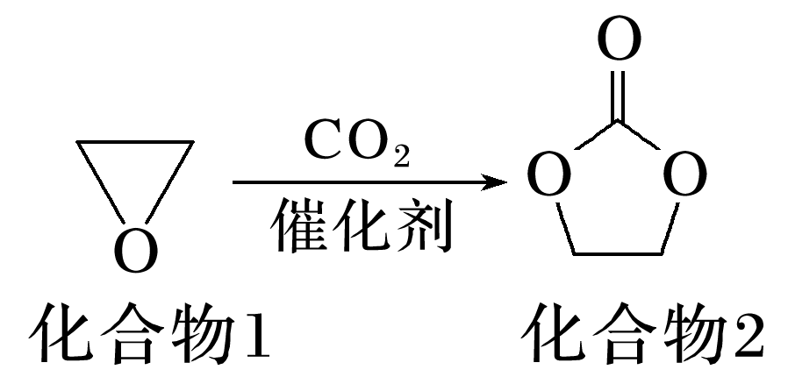

下列叙述正确的是(　　)

A．化合物1分子中的所有原子共平面

B．化合物1与乙醇互为同系物

C．化合物2分子中含有羟基和酯基

D．化合物2可以发生开环聚合反应

答案　D

解析　化合物1分子中含有亚甲基结构，其中碳原子采用sp3杂化，因此所有原子不可能共平面，A错误；结构相似，分子组成上相差一个或若干个CH2原子团的有机物互为同系物，上述化合物1为环氧乙烷，属于醚类，乙醇属于醇类，二者结构不相似，分子组成上也不相差一个或若干个CH2原子团，不互为同系物，B错误；由化合物2的分子结构可知，分子中含酯基，不含羟基，C错误；化合物2分子结构中含有酯基，可以水解生成羟基和羧基，分子可发生开环聚合反应形成高分子，D正确。

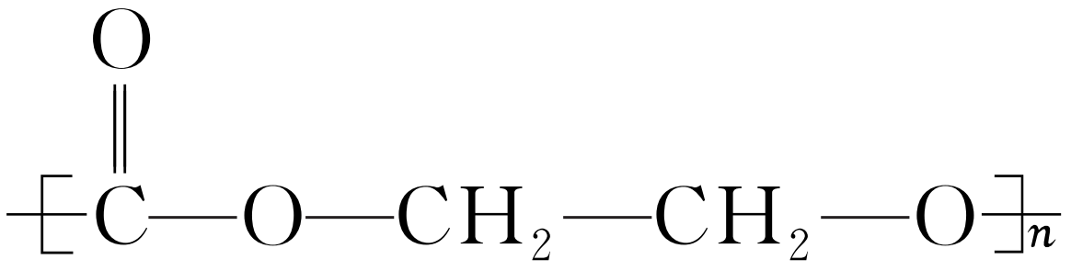

9．(2022·全国乙卷)某白色粉末样品，可能含有Na2SO4、Na2SO3、Na2S2O3和Na2CO3。取少量样品进行如下实验：

①溶于水，得到无色透明溶液；②向①的溶液中滴加过量稀盐酸，溶液变浑浊，有刺激性气体逸出，离心分离；③取②的上层清液，向其中滴加BaCl2溶液有沉淀生成。

该样品中确定存在的是(　　)

A．Na2SO4、Na2S2O3

B．Na2SO3、Na2S2O3

C．Na2SO4、Na2CO3

D．Na2SO3、Na2CO3

答案　A

解析　向①的溶液中滴加过量稀盐酸，溶液变浑浊，有刺激性气体逸出，说明固体中存在Na2S2O3，发生反应：S2O＋2H＋===S↓＋H2O＋SO2↑，由于盐酸过量，向②的上层清液中滴加BaCl2溶液，有沉淀生成，则沉淀为BaSO4，说明固体中存在Na2SO4，不能确定是否有Na2SO3和Na2CO3，Na2SO3、Na2CO3与过量稀盐酸反应的现象可以被Na2S2O3与过量稀盐酸反应的现象覆盖掉。

10．(2022·全国乙卷)由实验操作和现象，可得出相应正确结论的是(　　)

|  |  |  |  |
| --- | --- | --- | --- |
|  | 实验操作 | 现象 | 结论 |
| A | 向NaBr溶液中滴加过量氯水，再加入淀粉­KI溶液 | 先变橙色，后变蓝色 | 氧化性：Cl2>Br2>I2 |
| B | 向蔗糖溶液中滴加稀硫酸，水浴加热，加入新制的Cu(OH)2悬浊液 | 无砖红色沉淀 | 蔗糖未发生水解 |
| C | 石蜡油加强热，将产生的气体通入Br2的CCl4溶液 | 溶液由红棕色变无色 | 气体中含有不饱和烃 |
| D | 加热试管中的聚氯乙烯薄膜碎片 | 试管口湿润的蓝色石蕊试纸变红 | 氯乙烯加聚是可逆反应 |

答案　C

解析　过量的氯水可以将碘离子氧化为碘单质，无法证明溴单质的氧化性强于碘单质，A错误；向蔗糖溶液中滴加稀硫酸，水浴加热后，应先加入氢氧化钠溶液使体系呈碱性，再加新制氢氧化铜悬浊液检验，若不加氢氧化钠，未反应的稀硫酸会和新制的氢氧化铜反应，则不会产生砖红色沉淀，不能说明蔗糖是否发生水解，B错误；石蜡油加强热，产生的气体能使溴的四氯化碳溶液褪色，说明气体中含有不饱和烃，C正确；聚氯乙烯加强热会发生焦化、分解反应，产生能使湿润的蓝色石蕊试纸变红的气体，说明产生了氯化氢，与氯乙烯加聚反应条件不同，不能说明氯乙烯加聚是可逆反应，D错误。

11．(2022·全国乙卷)化合物(YW4X5Z8·4W2Z)可用于电讯器材、高级玻璃的制造。W、X、Y、Z为短周期元素，原子序数依次增加，且加和为21。YZ2分子的总电子数为奇数，常温下为气体。该化合物的热重曲线如图所示，在200 ℃以下热分解时无刺激性气体逸出。下列叙述正确的是(　　)

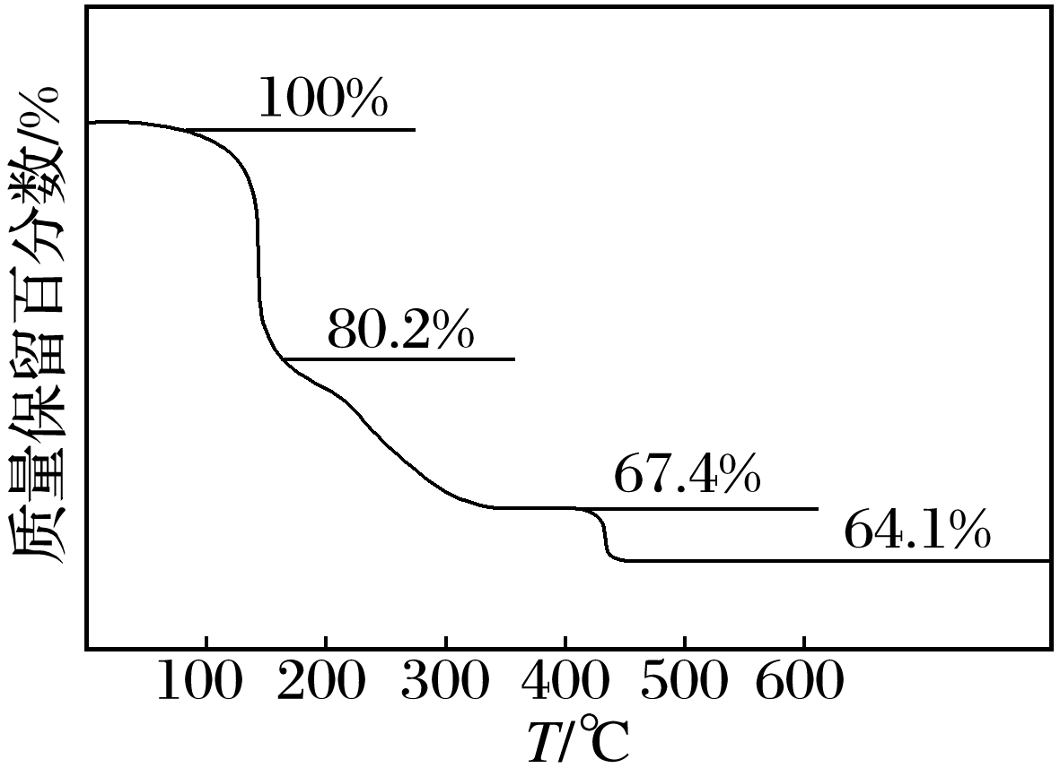

A．W、X、Y、Z的单质常温下均为气体

B．最高价氧化物的水化物酸性：Y<X

C．100～200 ℃阶段热分解失去4个W2Z

D．500 ℃热分解后生成固体化合物X2Z3

答案　D

解析　该化合物在200 ℃以下热分解时无刺激性气体逸出，则说明失去的是水，即W为H，YZ2分子的总电子数为奇数，常温下为气体，则为NO2，Y为N、Z为O，由W、X、Y、Z为短周期元素，原子序数依次增加，且加和为21推断，X为B。X(B)的单质常温下为固体，故A错误；根据元素的非金属性越强，其最高价氧化物的水化物酸性越强，则最高价氧化物的水化物酸性：X(H3BO3)＜Y(HNO3)，故B错误；若100～200 ℃阶段热分解失去4个H2O，则质量保留百分数应为×100%≈73.6%，对比图中信息，则说明100～200 ℃不是失去4个H2O，故C错误；化合物(NH4B5O8·4H2O)在500 ℃热分解后若生成固体化合物X2Z3(B2O3)，根据硼元素守恒，则得到关系式：2NH4B5O8·4H2O～5B2O3，则固体化合物B2O3的质量分数为×

100%≈64.1%，对比图中信息，说明假设正确，故D正确。

12．(2022·全国乙卷)Li­O2电池比能量高，在汽车、航天等领域具有良好的应用前景。近年来，科学家研究了一种光照充电Li­O2电池(如图所示)。光照时，光催化电极产生电子(e－)和空穴(h＋)，驱动阴极反应(Li＋＋e－===Li)和阳极反应(Li2O2＋2h＋===2Li＋＋O2)对电池进行充电。下列叙述错误的是(　　)

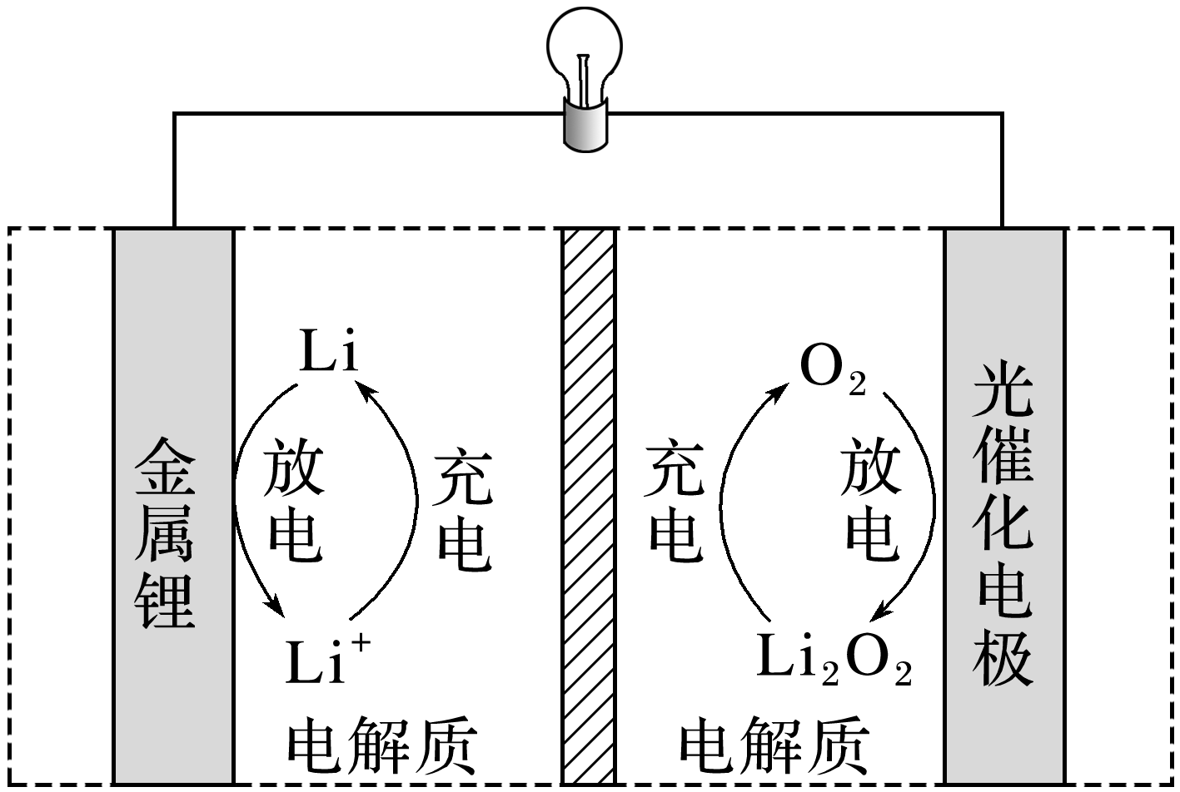

A．充电时，电池的总反应为Li2O2===2Li＋O2

B．充电效率与光照产生的电子和空穴量有关

C．放电时，Li＋从正极穿过离子交换膜向负极迁移

D．放电时，正极发生反应：O2＋2Li＋＋2e－===Li2O2

答案　C

解析　充电时为电解池，由题目信息知，光照时，光催化电极产生电子和空穴，驱动阴极反应(Li＋＋e－===Li)和阳极反应(Li2O2＋2h＋===2Li＋＋O2)，则充电时，电池的总反应为Li2O2===2Li＋O2，因此，充电效率与光照产生的电子和空穴量有关，A、B正确；放电时，金属Li电极为负极，光催化电极为正极，Li＋从负极穿过离子交换膜向正极迁移，C错误；放电时，电池总反应为2Li＋O2===Li2O2，则正极反应为O2＋2Li＋＋2e－===Li2O2，D正确。

13．(2022·全国乙卷)常温下，一元酸HA的*K*a(HA)＝1.0×10－3。在某体系中，H＋与A－不能穿过隔膜，未电离的HA可自由穿过该膜(如图所示)。

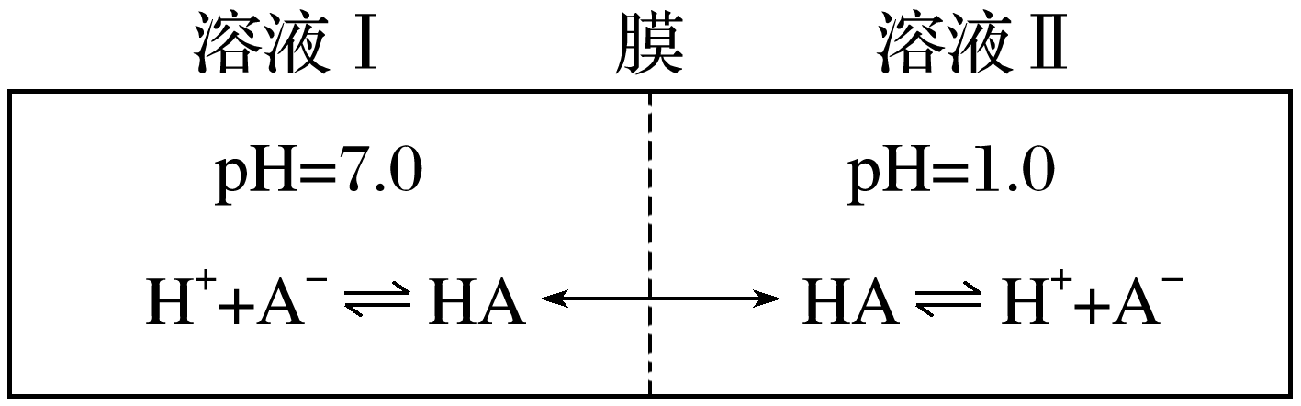

设溶液中*c*总(HA)＝*c*(HA)＋*c*(A－)，当达到平衡时，下列叙述正确的是(　　)

A．溶液Ⅰ中*c*(H＋)＝*c*(OH－)＋*c*(A－)

B．溶液Ⅱ中的HA的电离度[]为

C．溶液Ⅰ和Ⅱ中的*c*(HA)不相等

D．溶液Ⅰ和Ⅱ中的*c*总(HA)之比为10－4

答案　B

解析　常温下，溶液Ⅰ的pH＝7.0，则溶液Ⅰ中*c*(H＋)＝*c*(OH－)＝1×10－7 mol·L－1，*c*(H＋)＜*c*(OH－)＋*c*(A－)，A错误；常温下，溶液Ⅱ的pH＝1.0，溶液中*c*(H＋)＝0.1 mol·L－1，*K*a(HA)＝＝1.0×10－3，*c*总(HA)＝*c*(HA)＋*c*(A－)，则＝1.0×10－3，解得＝，B正确；根据题意，未电离的HA可自由穿过隔膜，故溶液Ⅰ和Ⅱ中的*c*(HA)相等，C错误；常温下，溶液Ⅰ的pH＝7.0，溶液Ⅰ中*c*(H＋)＝1×10－7 mol·L－1，*K*a(HA)＝＝1.0×10－3，*c*总(HA)＝*c*(HA)＋*c*(A－)，

＝1.0×10－3，溶液Ⅰ中*c*总(HA)＝(104＋1)*c*(HA)；溶液Ⅱ中，由B项解析可知*c*总(HA)＝1.01 *c*(HA)，未电离的HA可自由穿过隔膜，故溶液Ⅰ和Ⅱ中的*c*(HA)相等，溶液Ⅰ和Ⅱ中*c*总(HA)之比为[(104＋1)*c*(HA)]∶[1.01*c*(HA)]＝(104＋1)∶1.01≈104，D错误。

26．(2022·全国乙卷)废旧铅蓄电池的铅膏中主要含有PbSO4、PbO2、PbO和Pb，还有少量Ba、Fe、Al的盐或氧化物等，为了保护环境、充分利用铅资源，通过下图流程实现铅的回收。

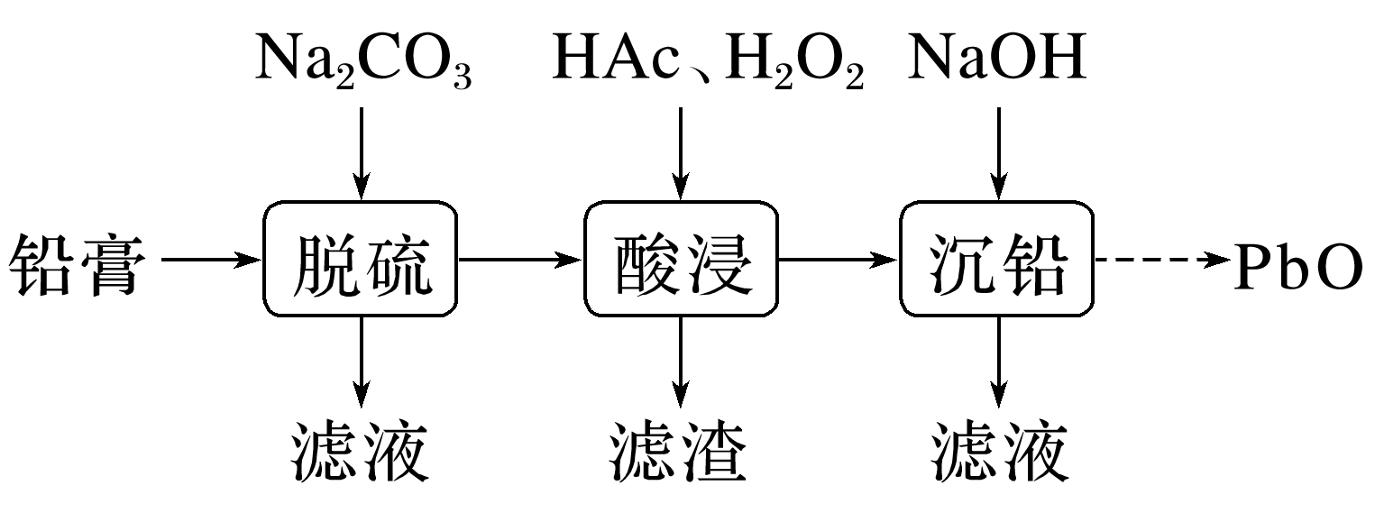

一些难溶电解质的溶度积常数如下表：

|  |  |  |  |  |
| --- | --- | --- | --- | --- |
| 难溶电解质 | PbSO4 | PbCO3 | BaSO4 | BaCO3 |
| *K*sp | 2.5×10－8 | 7.4×10－14 | 1.1×10－10 | 2.6×10－9 |

一定条件下，一些金属氢氧化物沉淀时的pH如下表：

|  |  |  |  |  |
| --- | --- | --- | --- | --- |
| 金属氢氧化物 | Fe(OH)3 | Fe(OH)2 | Al(OH)3 | Pb(OH)2 |
| 开始沉淀的pH | 2.3 | 6.8 | 3.5 | 7.2 |
| 完全沉淀的pH | 3.2 | 8.3 | 4.6 | 9.1 |

回答下列问题：

(1)在“脱硫”中PbSO4转化反应的离子方程式为________________________，用沉淀溶解平衡原理解释选择Na2CO3的原因：___________________________________________。

(2)在“脱硫”中，加入Na2CO3不能使铅膏中BaSO4完全转化，原因是_________________________________________________________________________。

(3)在“酸浸”中，除加入醋酸(HAc)，还要加入H2O2。

(ⅰ)能被H2O2氧化的离子是___________________________________；(ⅱ)H2O2促进了金属Pb在醋酸中转化为Pb(Ac)2，其化学方程式为_____________________________________；(ⅲ)H2O2也能使PbO2转化为Pb(Ac)2，H2O2的作用是__________________________________。

(4)“酸浸”后溶液的pH约为4.9，滤渣的主要成分是__________。

(5)“沉铅”的滤液中，金属离子有__________。

答案　(1)PbSO4(s)＋CO(aq)===PbCO3(s)＋SO(aq)　反应PbSO4(s)＋CO(aq)PbCO3(s)＋SO(aq)的平衡常数*K*＝＝＝≈3.4×105>105，PbSO4可以比较彻底的转化为PbCO3

(2)反应BaSO4(s)＋CO(aq)BaCO3(s)＋SO(aq)的平衡常数*K*＝＝＝≈0.04≪105，反应正向进行的程度有限

(3)(ⅰ)Fe2＋　(ⅱ)Pb＋H2O2＋2HAc===Pb(Ac)2＋2H2O　(ⅲ)作还原剂

(4)Fe(OH)3、Al(OH)3　(5)Ba2＋、Na＋

解析　(1)“脱硫”中，碳酸钠溶液与硫酸铅反应生成碳酸铅和硫酸钠，反应的离子方程式为PbSO4(s)＋CO(aq)===PbCO3(s)＋SO(aq)，*K*sp(PbCO3)＝7.4×10－14，*K*sp(PbSO4)＝2.5×10－8，反应PbSO4(s)＋CO(aq)PbCO3(s)＋SO(aq)的平衡常数*K*＝＝＝＝≈3.4×105>105，说明反应可以转化的比较彻底，且转化后生成的碳酸铅可由酸浸进入溶液中，减少铅的损失。(2)反应BaSO4(s)＋CO(aq)BaCO3(s)＋SO(aq)的平衡常数*K*＝＝＝＝≈0.04≪105，说明该反应正向进行的程度有限，因此加入碳酸钠不能使铅膏中的BaSO4完全转化。(3)(ⅰ)过氧化氢有氧化性，亚铁离子有还原性，会被过氧化氢氧化为铁离子。(ⅱ)过氧化氢促进金属Pb在醋酸溶液中转化为Pb(Ac)2，过氧化氢与Pb、HAc发生氧化还原反应生成Pb(Ac)2和H2O，依据得失电子守恒和原子守恒可知，反应的化学方程式为Pb＋H2O2＋2HAc===Pb(Ac)2＋2H2O。(ⅲ)过氧化氢也能使PbO2转化为Pb(Ac)2，铅元素化合价由＋4价降低到＋2价，PbO2是氧化剂，则过氧化氢是还原剂。(4)酸浸后溶液的pH约为4.9，依据金属氢氧化物沉淀时的pH可知，滤渣的主要成分为氢氧化铝、氢氧化铁。(5)加入碳酸钠不能使铅膏中的BaSO4完全转化，铁离子、铝离子转化为氢氧化铁、氢氧化铝沉淀，铅转化为氢氧化铅，最终转化为氧化铅，因此沉铅的滤液中，金属离子有Ba2＋和加入碳酸钠、氢氧化钠时引入的Na＋。

27．(2022·全国乙卷)二草酸合铜(Ⅱ)酸钾(K2[Cu(C2O4)2])可用于无机合成、功能材料制备。实验室制备二草酸合铜(Ⅱ)酸钾可采用如下步骤：

Ⅰ.取已知浓度的CuSO4溶液，搅拌下滴加足量NaOH溶液，产生浅蓝色沉淀。加热，沉淀转变成黑色，过滤。

Ⅱ.向草酸(H2C2O4)溶液中加入适量K2CO3固体，制得KHC2O4和K2C2O4混合溶液。

Ⅲ.将Ⅱ的混合溶液加热至80～85 ℃，加入Ⅰ中的黑色沉淀。全部溶解后，趁热过滤。

Ⅳ.将Ⅲ的滤液用蒸汽浴加热浓缩，经一系列操作后，干燥，得到二草酸合铜(Ⅱ)酸钾晶体，进行表征和分析。

回答下列问题：

(1)由CuSO4·5H2O配制Ⅰ中的CuSO4溶液，下列仪器中不需要的是________(填仪器名称)。

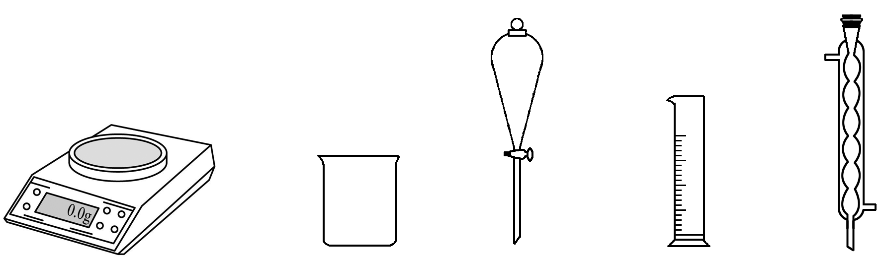

(2)长期存放的CuSO4·5H2O中，会出现少量白色固体，原因是__________________________。

(3)Ⅰ中的黑色沉淀是__________(写化学式)。

(4)Ⅱ中原料配比为*n*(H2C2O4)∶*n*(K2CO3)＝1.5∶1，写出反应的化学方程式：___________________________________________________________________________。

(5)Ⅱ中，为防止反应过于剧烈而引起喷溅，加入K2CO3应采取__________的方法。

(6)Ⅲ中应采用__________进行加热。

(7)Ⅳ中“一系列操作”包括______________________________________________________。

答案　(1)分液漏斗、球形冷凝管

(2)CuSO4·5H2O部分风化失去结晶水生成无水硫酸铜　(3)CuO　(4)3H2C2O4＋2K2CO3===2KHC2O4＋K2C2O4＋2H2O＋2CO2↑　(5)分批加入并搅拌　(6)水浴

(7)冷却结晶、过滤、洗涤

解析　(1)由CuSO4·5H2O固体配制硫酸铜溶液，需用电子天平称量一定质量的CuSO4·5H2O固体，将称量好的固体放入烧杯中，用量筒量取一定体积的水溶解CuSO4·5H2O，因此用不到的仪器有分液漏斗和球形冷凝管。(2)CuSO4·5H2O含结晶水，长期放置会风化失去结晶水，生成无水硫酸铜，无水硫酸铜为白色固体。(3)硫酸铜溶液与氢氧化钠溶液反应生成蓝色的氢氧化铜沉淀，加热，氢氧化铜分解生成黑色的氧化铜沉淀。(4)草酸和碳酸钾以物质的量之比为1.5∶1发生非氧化还原反应生成KHC2O4、K2C2O4、CO2和水，依据原子守恒可知，反应的化学方程式为3H2C2O4＋2K2CO3===2KHC2O4＋K2C2O4＋2H2O＋2CO2↑。(5)为防止草酸和碳酸钾反应时过于剧烈，造成液体喷溅，可将碳酸钾分批加入并搅拌以减缓反应速率。(6)Ⅲ中将混合溶液加热至80～85 ℃，应采取水浴加热，使液体受热均匀。(7)从溶液获得晶体的一般方法为蒸发浓缩、冷却结晶、过滤、洗涤、干燥，因此将Ⅲ的滤液用蒸汽浴加热浓缩、冷却结晶、过滤、洗涤、干燥，得到二草酸合铜(Ⅱ)酸钾晶体。

28．(2022·全国乙卷)油气开采、石油化工、煤化工等行业废气普遍含有硫化氢，需要回收处理并加以利用。回答下列问题：

(1)已知下列反应的热化学方程式：

①2H2S(g)＋3O2(g)===2SO2(g)＋2H2O(g)　Δ*H*1＝－1 036 kJ·mol－1

②4H2S(g)＋2SO2(g)===3S2(g)＋4H2O(g)　Δ*H*2＝＋94 kJ·mol－1

③2H2(g)＋O2(g)===2H2O(g)　Δ*H*3＝　－484 kJ·mol－1

计算H2S热分解反应④2H2S(g)===S2(g)＋2H2(g)的Δ*H*4＝________kJ·mol－1。

(2)较普遍采用的H2S处理方法是克劳斯工艺，即利用反应①和②生成单质硫。另一种方法是，利用反应④高温热分解H2S。相比克劳斯工艺，高温热分解方法的优点是______________，缺点是________________________________________________________________________。

(3)在1 470 K、100 kPa反应条件下，将*n*(H2S)∶*n*(Ar)＝1∶4的混合气进行H2S热分解反应。平衡时混合气中H2S与H2的分压相等，H2S平衡转化率为__________，平衡常数*K*p＝__________ kPa。

(4)在1 373 K、100 kPa反应条件下，对于*n*(H2S)∶*n*(Ar)分别为4∶1、1∶1、1∶4、1∶9、1∶19的H2S­Ar混合气，热分解反应过程中H2S转化率随时间的变化如图所示。

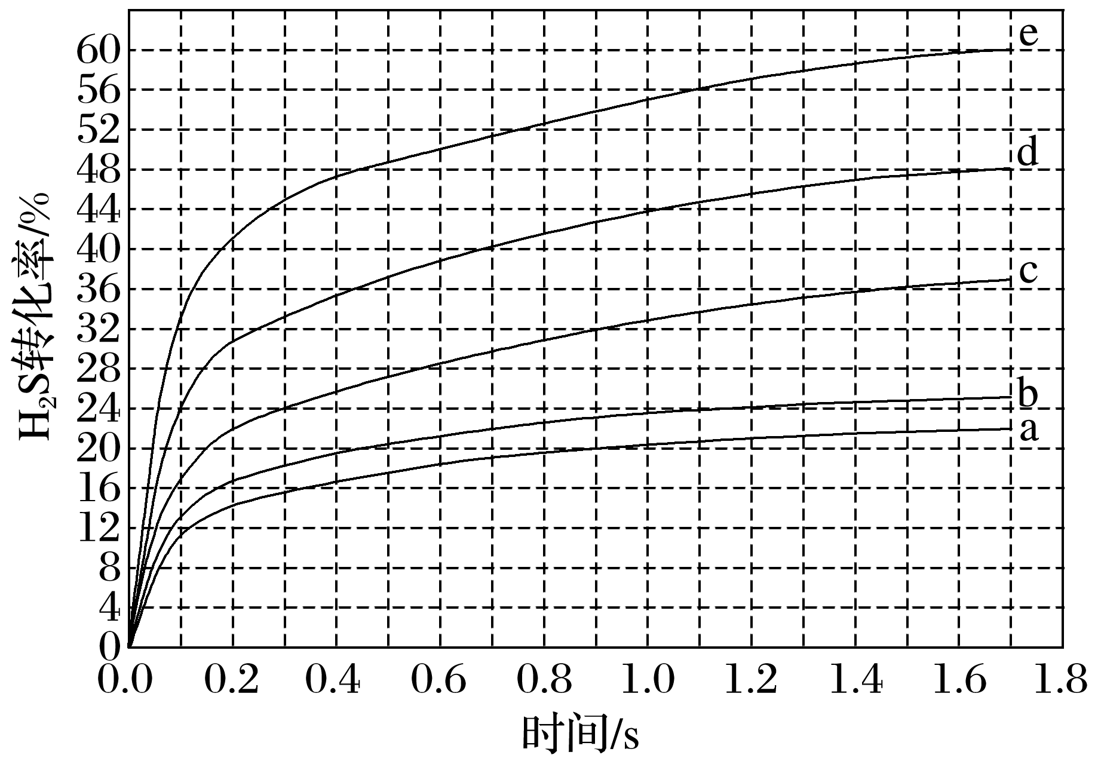

①*n*(H2S)∶*n*(Ar)越小，H2S平衡转化率__________，理由是__________________________

______________________________________________________________________________。

②*n*(H2S)∶*n*(Ar)＝1∶9对应图中曲线________，计算其在0～0.1 s之间，H2S分压的平均变化率为__________ kPa·s－1。

答案　(1)＋170　(2)副产物氢气可作燃料、不产生SO2污染物　耗能高　(3)50%

4．76　(4)①越高

*n*(H2S)∶*n*(Ar)越小，H2S的分压越小，平衡向正反应方向进行，H2S的平衡转化率越高

②d　24.9

解析　(1)根据盖斯定律(①＋②)×－③即得到④2H2S(g)===S2(g)＋2H2(g)的Δ*H*4＝(－1 036＋94) kJ·mol－1×＋484 kJ·mol－1＝＋170 kJ·mol－1。(2)根据盖斯定律(①＋②)×可得2H2S(g)＋O2(g)===S2(g)＋2H2O(g)　Δ*H*＝(－1 036＋94) kJ·mol－1×＝－314 kJ·mol－1，因此，克劳斯工艺的总反应是放热反应；根据硫化氢热分解的化学方程式可知，高温热分解方法在生成单质硫的同时还有氢气生成。因此，高温热分解方法的优点是可以获得氢气作燃料；但由于高温分解H2S会消耗大量能量，所以其缺点是耗能高。(3)假设在该条件下，硫化氢和氩的起始投料的物质的量分别为1 mol和4 mol，平衡时转化的*n*(H2S)＝*x* mol，根据三段式可知：

2H2S(g)S2(g)＋2H2(g)

始/mol　　1　　　　0　　　0

变/mol　　*x*　　　　0.5*x*　　*x*

平/mol　　1－*x*　　0.5*x*　　*x*

平衡时H2S和H2的分压相等，则二者的物质的量相等，即1－*x*＝*x*，解得*x*＝0.5，所以H2S的平衡转化率为×100%＝50%，所以平衡常数*K*p＝＝≈4.76 kPa。(4)①由于2H2S(g)S2(g)＋2H2(g)的正反应是体积增大的可逆反应，*n*(H2S)∶*n*(Ar)越小，H2S的分压越小，相当于降低压强，平衡向正反应方向移动，因此H2S的平衡转化率越高。

②*n*(H2S)∶*n*(Ar)越小，H2S的平衡转化率越高，所以*n*(H2S)∶*n*(Ar)＝1∶9对应的曲线是d；根据图像可知，*n*(H2S)∶*n*(Ar)＝1∶9、反应进行到0.1 s时，H2S的转化率为24.0%。假设在该条件下，硫化氢和氩的起始投料的物质的量分别为1 mol和9 mol，则根据三段式可知：

2H2S(g)S2(g)＋2H2(g)

始/mol　　1　　　　0　　　0

变/mol　　0.24　　　0.12　　0.24

平/mol　　0.76　　　0.12　　0.24

此时H2S的分压为×100 kPa≈7.51 kPa，H2S的起始压强为10 kPa，所以H2S分压的平均变化率为＝24.9 kPa·s－1。

【化学—选修3：物质结构与性质】

35．(2022·全国乙卷)卤素单质及其化合物在科研和工农业生产中有着广泛的应用。回答下列问题：

(1)氟原子激发态的电子排布式有__________，其中能量较高的是__________。(填标号)

a．1s22s22p43s1 b．1s22s22p43d2

c．1s22s12p5 d．1s22s22p33p2

(2)①一氯乙烯(C2H3Cl)分子中，C的一个____________杂化轨道与Cl的3p*x*轨道形成C—Cl__________键，并且Cl的3p*z*轨道与C的2p*z*轨道形成3中心4电子的大π键(Π)。

②一氯乙烷(C2H5Cl)、一氯乙烯(C2H3Cl)、一氯乙炔(C2HCl)分子中，C—Cl键长的顺序是________________________________________________________________________，

理由：(ⅰ)C的杂化轨道中s成分越多，形成的C—Cl越强；(ⅱ)_______________________。

(3)卤化物CsICl2受热发生非氧化还原反应，生成无色晶体X和红棕色液体Y。X为__________。解释X的熔点比Y高的原因_____________________________________。

(4)α­AgI晶体中I－作体心立方堆积(如图所示)，Ag＋主要分布在由I－构成的四面体、八面体等空隙中。在电场作用下，Ag＋不需要克服太大的阻力即可发生迁移。因此，α­AgI晶体在电池中可作为__________。

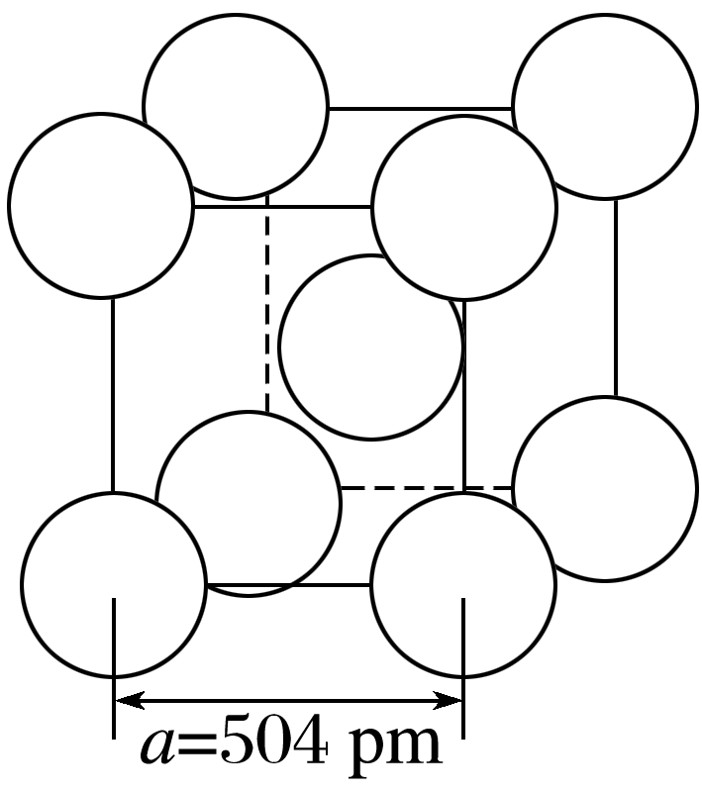

已知阿伏加德罗常数的值为*N*A，则α­AgI晶体的摩尔体积*V*m＝________________m3·mol－1(列出算式)。

答案　(1)ad　d　(2)①sp2　σ　②一氯乙烷>一氯乙烯>一氯乙炔　Cl参与形成的大π键越多，形成的C—Cl越强

(3)CsCl　CsCl为离子晶体，ICl为分子晶体　(4)电解质

解析　(1)F的原子序数为9，其基态原子电子排布式为1s22s22p5,1s22s22p43s1为基态氟原子2p能级上的1个电子跃迁到3s能级上，属于氟原子的激发态，a正确；1s22s22p43d2，核外共10个电子，不是氟原子，b错误；1s22s12p5，核外共8个电子，不是氟原子，c错误；1s22s22p33p2为基态氟原子2p能级上的2个电子跃迁到3p能级上，属于氟原子的激发态，d正确；同一原子3p能级的能量比3s能级的能量高，因此能量较高的是1s22s22p33p2。(2)①一氯乙烯的结构式为，碳原子采取sp2杂化，因此C的一个sp2杂化轨道与Cl的3p*x*轨道形成C—Cl σ键。②C的杂化轨道中s成分越多，形成的C—Cl越强，C—Cl的键长越短，一氯乙烷中碳采取sp3杂化，一氯乙烯中碳采取sp2杂化，一氯乙炔中碳采取sp杂化，sp杂化时s成分多，sp3杂化时s成分少，同时Cl参与形成的大π键越多，形成的C—Cl的键长越短，一氯乙烯中Cl的3p轨道与C的2p轨道形成3中心4电子的大π键(Π)，一氯乙炔中Cl的3p轨道与C的2p轨道形成2个3中心4电子的大π键(Π)，因此三种物质中C—Cl键长的顺序为一氯乙烷>一氯乙烯>一氯乙炔。(3)CsICl2发生非氧化还原反应，各元素化合价不变，生成无色晶体和红棕色液体，则无色晶体为CsCl，红棕色液体为ICl，而CsCl为离子晶体，熔化时克服的是离子键，ICl为分子晶体，熔化时克服的是分子间作用力，因此CsCl的熔点比ICl高。

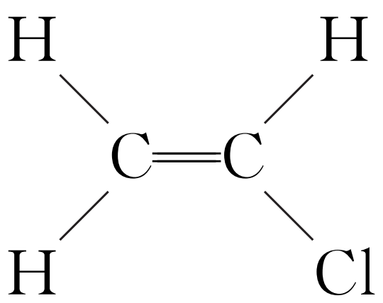

(4)由题意可知，在电场作用下，Ag＋不需要克服太大阻力即可发生迁移，因此α­AgI晶体是优良的离子导体，在电池中可作为电解质；每个晶胞中含碘离子的个数为8×＋1＝2个，依据化学式AgI可知，银离子个数也为2个，晶胞的物质的量*n*＝mol＝ mol，晶胞体积*V*＝*a*3 pm3＝(504×10－12)3 m3，则α­AgI晶体的摩尔体积*V*m＝＝＝ m3·mol－1。

【化学－选修5：有机化学基础】

36．(2022·全国乙卷)左旋米那普伦是治疗成人重度抑郁症的药物之一，以下是其盐酸盐(化合物K)的一种合成路线(部分反应条件已简化，忽略立体化学)：

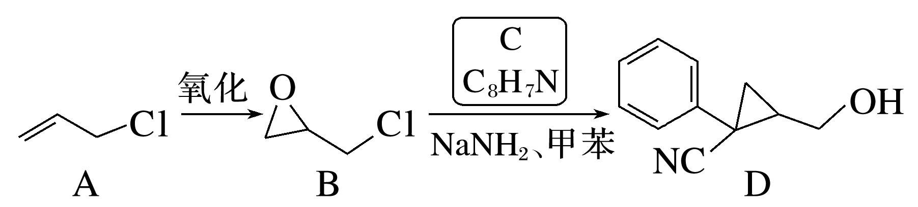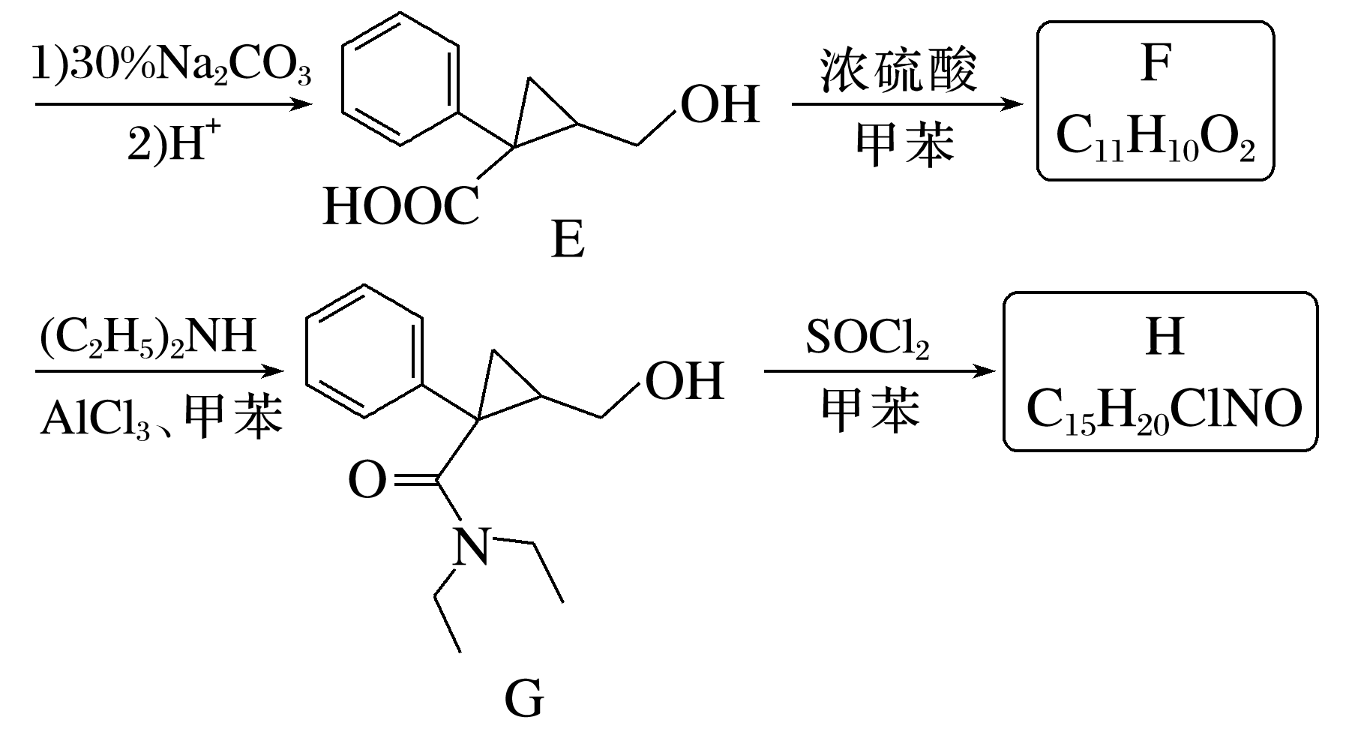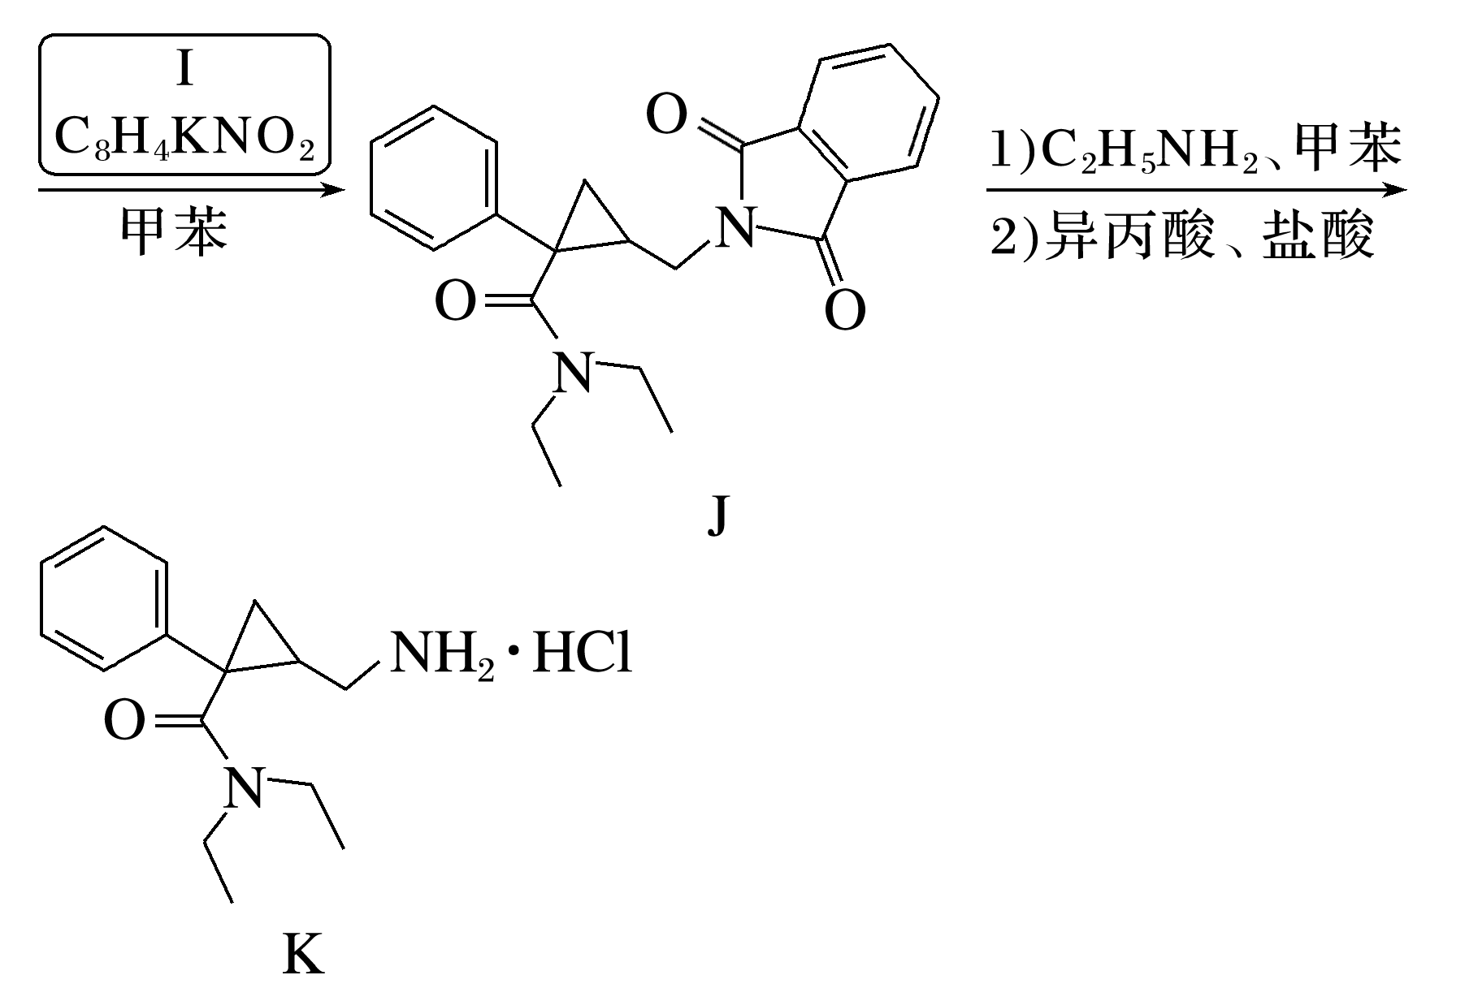

已知：化合物F不能与饱和碳酸氢钠溶液反应产生二氧化碳。

回答下列问题：

(1)A的化学名称是__________。

(2)C的结构简式为__________。

(3)写出由E生成F反应的化学方程式：

________________________________________________________________________。

(4)E中含氧官能团的名称为__________。

(5)由G生成H的反应类型为__________。

(6)I是一种有机物形成的盐，结构简式为__________。

(7)在E的同分异构体中，同时满足下列条件的总数为__________种。

a)含有一个苯环和三个甲基；

b)与饱和碳酸氢钠溶液反应产生二氧化碳；

c)能发生银镜反应，不能发生水解反应。

上述同分异构体经银镜反应后酸化，所得产物中，核磁共振氢谱显示有四组氢(氢原子数量比为6∶3∶2∶1)的结构简式为__________。

答案　(1)3­氯丙烯

(2)　(3)＋H2O　(4)羟基、羧基　(5)取代反应　(6)

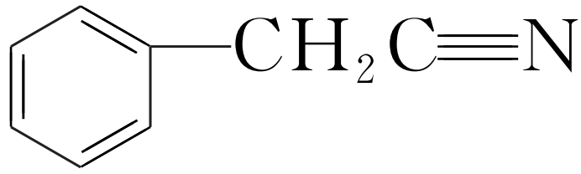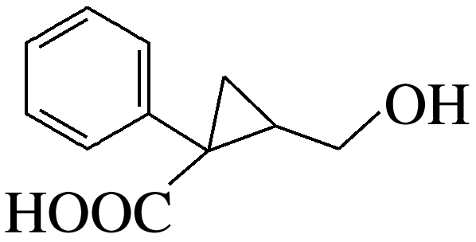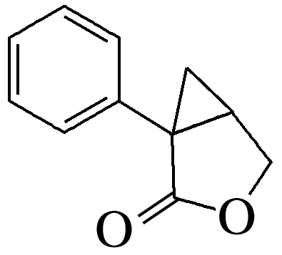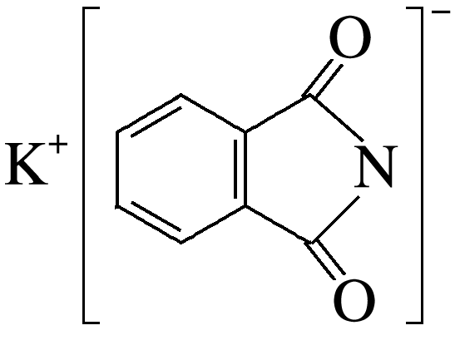

(7)10　、

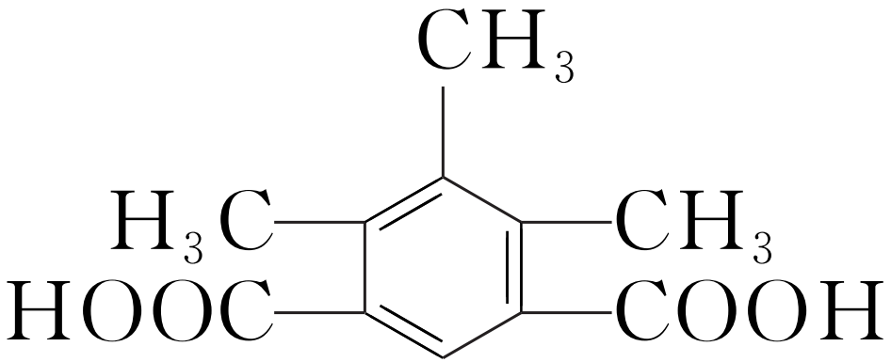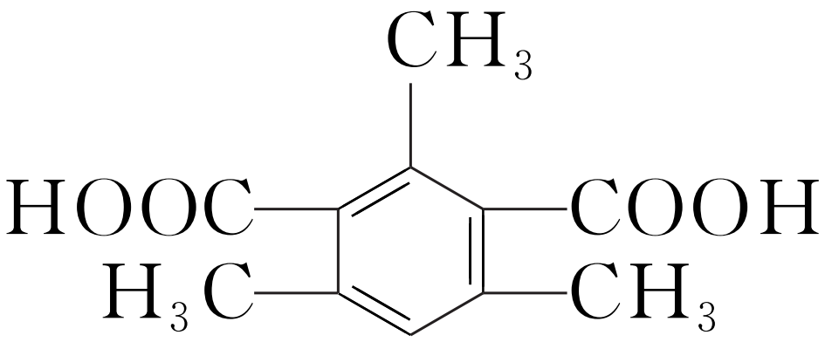

解析　(1)A属于氯代烯烃，其化学名称为3­氯丙烯。(2)A发生氧化反应生成B，B与C在NaNH2、甲苯条件下反应生成D，对比B、D的结构简式，结合C的分子式C8H7N，可推知C的结构简式为。(3)D与30%Na2CO3反应后再酸化生成E，E在浓硫酸、甲苯条件下反应生成F，F不能与饱和NaHCO3溶液反应产生CO2，F中不含羧基，F的分子式为C11H10O2，F在E的基础上脱去1个H2O分子，说明E发生分子内酯化反应生成F，E生成F的化学方程式为＋H2O。(4)E中含氧官能团为(醇)羟基、羧基。(5)F与(C2H5)2NH在AlCl3、甲苯条件下反应生成G，G与SOCl2、甲苯反应生成H，H的分子式为C15H20ClNO，H与I反应生成J，结合G、J的结构简式知，H的结构简式为，G与SOCl2发生取代反应生成H。(6)I的分子式为C8H4KNO2，I是一种有机物形成的盐，则I的结构简式为。(7)由E的结构简式知其分子式为C11H12O3，不饱和度为6；E的同分异构体与饱和NaHCO3溶液反应产生CO2，结合分子式中O原子的个数，说明含1个羧基；能发生银镜反应、不能发生水解反应说明还含1个醛基；若3个甲基在苯环上的位置为时，羧基、醛基在苯环上有3种位置；若3个甲基在苯环上的位置为时，羧基、醛基在苯环上有6种位置；若3个甲基在苯环上的位置为时，羧基、醛基在苯环上有1种位置；故符合题意的同分异构体共有3＋6＋1＝10种；上述同分异构体经银镜反应后酸化所得产物中核磁共振氢谱显示有4组氢且氢原子数量比为6∶3∶2∶1的结构简式为、。

